1. 界面上体现出当前播放速度，效果图：

**(已完成)**

1. 全屏播放功能屏蔽，只需发送对应事件；全屏播放功能键盘快捷键操作，双击全屏。

/// <summary> 全屏事件 </summary>

event Action FullScreenHandle;

**（双击触发此事件）**

1. 快进快退快捷键操作，每次操作5秒(外包需要提供快进、快退的方法)

/// <summary> 增加5s </summary>

void PlayStepUp();

/// <summary> 减少5s </summary>

void PlayStepDown();

**（已完成）**

1. 界面展示音量，音量调节快捷键(外包需要提供当前音量获取和音量设置方法)

/// <summary>

/// 音量属性控制

/// </summary>

double Volumn

{

get;set;

}

**（已完成）**

1. 单击播放界面实现暂停、继续功能

**（已完成）**

1. 优化不需要的功能按钮，屏蔽掉

**（已完成）**

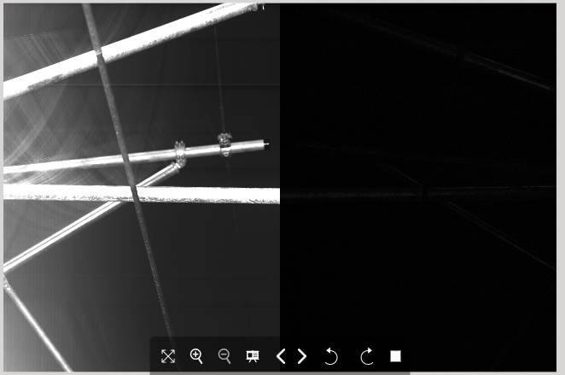

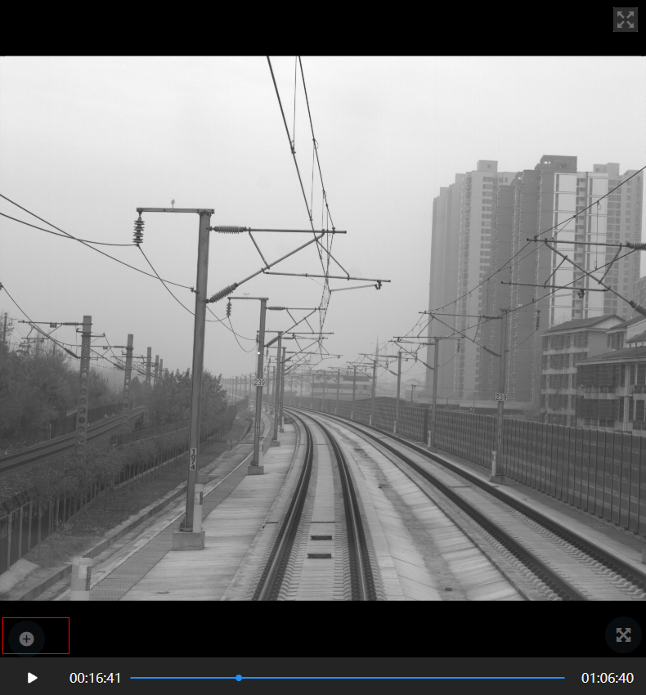

1. 把视频控件画面和进度信息栏拆分成两个控件。

**需要了解分开的目的，和使用方式**

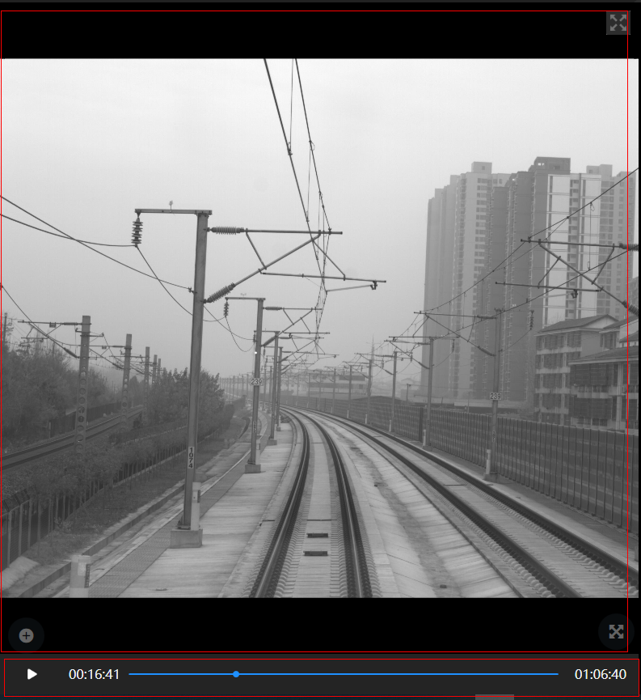

8、进度栏上体现出看过的部分、哪些部分上有缺陷(此功能暂缓)

